Basisboek Groenontwerp en –beheer
Opdrachten
Introductie
- Je kent enkele parken in de buurt van school:
- Park Kruserbrink
- Vechtpark
- Park tussen de Kruserbrink flats
- Park rondom nieuwe gemeentehuis
- In welke van de in de tekst genoemde periodes zijn deze parken aangelegd?
- In de tekst worden per periode een aantal kenmerken genoemd.
Kloppen deze kenmerken met hoe de parken beheerd worden, zo niet, wat zijn de verschillen?

Hoofdstuk 1 Natuurlijke basisprincipes en processen
1.1 Groeiplaats
- Wat is het gevolg van duurzaam groen ontwerp en –beheer?
- Waarmee houd je rekening als je een duurzaam groen ontwerp maakt?
- Wat is een bosgemeenschap?
- Welke factoren bepalen welke bosgemeenschap ontstaat?
- Wat is een fysisch geografische regio?
- Wat betekent PNV?

Gebruik voor vraag 7 en 8 de tabellen van bijlage 1 (v.a. bladzijde 153) en bodemdata.nl,
http://maps.bodemdata.nl/bodemdatanl/index.jsp

- Deze vraag gaat over de natuurlijke kenmerken van je eigen woonplaats.
- In welke FGR woon jij?
- Wat is de ligging?
- Hoe is de bodem?
- Wat is de hydrologie?
- Welke PNV (of bosgemeenschap) hoort hierbij?
- Welke soorten zullen het dicht bij je huis goed doen?
- Klopt dit met je eigen ervaring?
- Als je niet weet wat de PNV (of bosgemeenschap) van je woonplaats is, hoe kun je hier dan toch achter komen?

- Voor een tuin in Dedemsvaart wordt een duurzaam beplantingsplan gevraagd. Welke inheemse soorten zullen het hier goed doen?
- Welke gradaties in voedselrijkdom ken je?
En welke gradaties ken je in vochttoestand, en in pH?

- We gaan naar het Engelandse bos. Het doel van deze opdracht is om vast te stellen
  - De groeiplaats (ligging, bodem en hydrologie)
  - de PNV
  - de bosgemeenschap
Je hebt nodig: deze opdracht, het boek, een pen, grondboor en rolmaat.
Je gaat als volgt te werk:
  - Baken een bosgebied af van 15x15 m
Inventariseer de groeiplaats: Doe een bodemonderzoek tot 90 cm diep (Ligging, bodem, hydrologie)
  - Inventariseer de plantensoorten (alleen struiken en bomen) en de aantallen.
  - Welke bosgemeenschap past het beste bij de gevonden PNV?

Uitwerkingen:
- Groeiplaats
Ligging (helling, laagte, plateau, beekdal, enz.)
Bodem (voedselarm/-rijk, klei, leem, zand, veen) | 0-30 cm:  30-60 cm:  60-90 cm:
Hydrologie (droog >nat, grondwaterstand)

- Potentieel natuurlijke vegetatie
Plantensoort (struik/boom) | Aantal per vak (15x15 m)

- De bosgemeenschap die het best bij deze PNV past is volgens de tabel:
…………………………………………………………………………………….

  - Successie
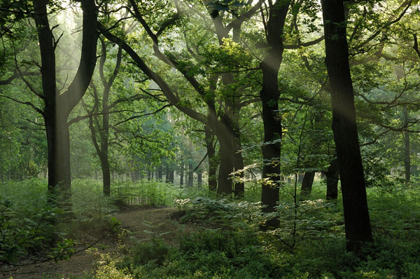
- Pionierplanten hebben de volgende eigenschappen:
A. pionierplanten maken vaak veel zaden
B. pionierplanten wortelen vaak ondiep
C. pionierplanten zijn vaak eenjarig
Leg van elk het voordeel uit.

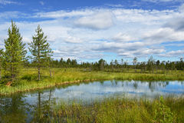
Tussen het bos en het meer ligt een moeras. Noem een maatregel die beheerders kunnen nemen om het moeras zo lang mogelijk in stand te houden.

- Na een bosbrand verloopt de successie anders dan normaal. Drie studenten doen een uitspraak:
- Jesse: Er blijft na een brand veel organische stof achter in de bodem. Daardoor kan de successie sneller verlopen.
- Eline: Er blijven zaden in de bodem die de herintroductie van soorten versnellen.
- Elmar: De bodem bevat veel dode organische stof. Bacteriën zijn lang bezig dit te verteren. De successie duurt daarom nu langer dan eerst.

Wie doet/doen de juiste uitspraak? Licht je antwoord toe.

Beschrijf in de volgende opdrachten het proces van een ontwerp waar je mee bezig bent, volgens de stappen in het boek.

Hoofdstuk 2 Organisatorische processen
Stap 1: Bestemming
- Wat is de bestemming van het gebied waarvoor een ontwerp wordt gemaakt?
- Is deze bestemming nieuw? Wat was de bestemming eerst, en wat is de bestemming in de toekomst?

Hoofdstuk 3 De Ontwerpfase
Stap 2: Opdracht ontwerp
1. Welke functies moet het groen in het ontwerp gaan vervullen? Leg ook uit waarom.
2. Met welke (groepen) mensen moet je rekening houden bij het ontwerp?
3. Welke (groepen) mensen zullen bezwaren kunnen hebben tegen het ontwerp?
4. Zijn er wensen geuit door diverse gebruikersgroepen?
5. Hoe ga je bij de verschillende partijen draagvlak creëren voor het ontwerp?
- Wat wil de opdrachtgever?
- Wat zijn je eigen (creatieve) ideeën?
- Zijn er voorwaarden gesteld t.a.v. beheer?
- Zijn er wensen geuit door diverse gebruikersgroepen?

Stap 3: Inventariseren randvoorwaarden voor ontwerp
- Wat zijn de algemeen verbindende voorwaarden?
- Wat zijn de technische en/of functionele eisen?
- Wat moet het beeld zijn? (cosmetische eisen)
- Wat zijn de gemaakte afspraken?

Stap 4: Ontwerp, eindbeeld en materialenplan
- Wat vind je van het voorlopig ontwerp?
- Wanneer vindt tussentijds overleg plaats met de opdrachtgever plaats, en wat moet er dan besproken worden?
- Is de gekozen beplanting geschikt voor dit project? Zie hiervoor de lijst op bladzijde 61.
- Wat is het eindbeeld? Hoe snel wordt het eindbeeld bereikt?
- Wat zijn beplantingsvormen, en welke beplantingsvormen worden er in hoofdstuk 3.3.2 genoemd?
- Wat zijn de voordelen van een dicht plantverband?
- Je zoekt een laanboom voor het trottoir langs de Parkweg. Waar let je op?
- Waar moet je op letten wanneer je een Robinia, Populus of Pterocarya plant?
- Wat is kandelaberen?

- Teken een doorsnede van de beplanting op de rotonde op de Parkweg, wanneer de beplanting volwassen geworden is. Kan de beplanting op de rotonde op de Parkweg zijn volledige habitus bereiken?
- Waarom mogen bomen in een bomenrij dichter op elkaar worden geplaatst dan in een boomweide?
- Waar let je op wanneer je Prunus spinosa en Cornus alba plant?
- Welke struiken hebben last van spinselmotten?
- Wat is het verschil tussen een struikenrij en struweel?
- Teken een geschikt beplantingsplan voor een plantvak langs de zuidzijde van een fietspad, van 20x4 m, waarin een bomenrij met daaronder een rij struiken geplaatst moet worden.

Stap 5: Kostenraming aanleg en onderhoud
- Hoe bereken je de kosten van de aanleg? Welke hulpmiddelen heb je daarbij?
- Hoe bereken je de kosten van het onderhoud? Welke hulpmiddelen heb je daarbij?
- Wat is ‘cyclisch onderhoud’?
- Wat zijn de gevolgen van een te lage kostenraming voor de aanleg?
- Wat zijn de gevolgen van een te lage kostenraming voor onderhoud?

Hoofdstuk 4 De aanlegfase
Stap 6: De aanlegfase
- Wat betekent de afkorting N.A.K.?
- Wat doet deze instantie?
- Stel je hebt een boomkwekerijtje van 0.5 hectare en je wilt je plantgoed laten keuren. Wat kost dit?
- Wat is ‘genetisch autochtoon materiaal’?
- Zie h. 4.1.4, Kruis aan welke richtlijnen je toepast, en welke je nog niet toepast bij het opkuilen van plantmateriaal.
- 4.2: Welke soorten bodembewerking kun je toepassen als voorbereiding voor het planten?
- Wat zijn redenen voor het bewerken van de groeiplaats voordat je gaat beplanten?
- 4.2.1: Wat zijn de verschillen tussen de diverse manieren van grondbewerking?
- Wat gebeurt er als de grond door de frees wordt dichtgesmeerd?
- Waarom is vroeg maaien van kruidachtigen in nieuw aangelegde beplanting beter dan laat maaien?
- Waarom is vroeg maaien beter dan schoffelen?
- 4.2.2: Noem een voorbeeld waarbij de grond plaatselijk (met een kraan) bewerkt wordt.
- 4.2.3: Noem een voorbeeld waarbij de grond dieper dan 60 cm bewerkt moet worden.
- Zie de website: Wat kost een eenmalige KLIC graafmelding? https://www.kadaster.nl/web/formulier/KLIC-formulieren/KLIC-Graafmelding.htm

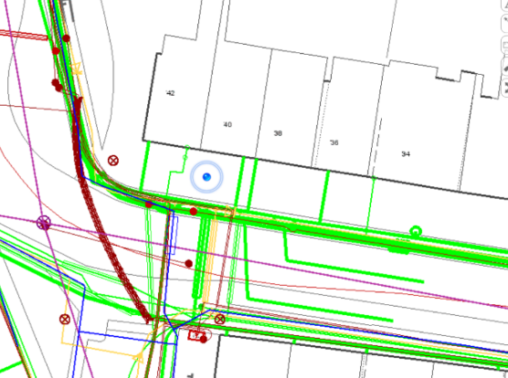
- Is het nodig om een vaste plantenborder in het openbaar groen elk jaar te bemesten? Waarom wel/niet?
- Wat gebeurt er wanneer plantenwortels in het grondwater komen te staan?
- Hoe kun je dit voorkomen?
- 4.2.6: Hoe kun je de groeiplaats van laanbomen in stedelijk gebied optimaliseren?

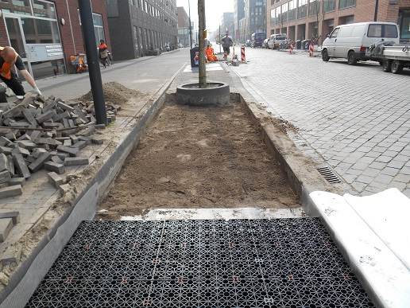

- Past bovenstaande maatregel bij de visie die dit boek uit wil dragen?
- 4.3.1: Hoe komt het dat het optimale planttijdstip tussen heesters en vaste planten ongelijk is?
- 4.3.2: Beschrijf hoe je het beste een laanboom kunt planten in stedelijk gebied.
- 4.3.3: Waarom moet een plantvak van heesters zo snel mogelijk gesloten zijn?
- 4.4.2: Wat betekent ‘inboeten’?
- Hoe kun je inboeten zoveel mogelijk voorkomen?

Hoofdstuk 5 de Beheerfase
Stap 7: Overdracht naar beheer en invulling van beheerproces

- Blz. 103. Wat zijn de algemene uitgangspunten voor beheer?
- Gelden deze uitgpangspunten ook voor het beheer van park Oosteinde?
- Welke punten van bladzijde 103 zijn nuttig voor jou opdracht ‘Ontwerp voor je praktijkopleider’?
- Bladzijde 105: Hoe wordt het beheerplan overgedragen naar de uitvoerder?
- Bladzijde 107: waarom kun je niet direct na de aanleg beginnen met cyclisch beheer?
- Bladzijde 107: Waarvoor heb je de term PDCA eerder gebruikt?
- Blz. 108: Waarom is uitvoeren van achterstallig onderhoud aan laanbomen duurder dan begeleidingsnoei?
- Wat zijn de doelen van een beheerplan?

Stap 8: Opstellen van het beheerplan/ Stap 9: Het onderhoudsplan/ Stap 10: De onderhoudsplanning

- (5.2) Wat is nou precies een beheerplan?
- Deze opdracht gaat over ‘Beheerplan met die grote honden’, zie arr. Groen Ontwerpen/ Basisboek Groenontwerp en – beheer/opdrachten/beheerplan Teuns hoeve

  - Maak eerst een lijst met alles wat in een beheerplan aan de orde moet komen.
(zie bladzijde 110)
  - Werk het Beheerplan Teuns hoeve uit volgens het schema op bladzijde 151, het zogenaamde ‘tactisch deel’.
  - Werk het beheerplan uit tot een onderhoudsplanning volgens het schema op bladzijde 152, het zogenaamde ‘operationele deel’.
- Zie beheerplan met die grote honden/ Teuns Hoeve, versie 5 (in arrangement).
  - Teken het eindbeeld op schaal 1:200.
  - Hoeveel % van het oppervlak is bedekt bij het eindbeeld?
  - Is je doel nu bereikt?
  - Zo niet, hoe wil je het beheerplan nog aanpassen om je doel te halen?

